МДОУ «Детский сад №104»

Проектная деятельность по трудовому воспитанию младших дошкольников.
Краткосрочный проект
«Знакомство с профессией врача»

Воспитатели: Горулева Е. Н.
Ерехинская Е. А.

г. Ярославль
Октябрь 2021г.
Пояснительная записка.

В проектной деятельности с младшими воспитанниками ведущая роль принадлежит педагогу, а малыши усваивают информацию и делают первые шаги в поисковой и исследовательской деятельности, проект по трудовому воспитанию целесообразно планировать информационный, знакомящий с профессиями взрослых (водитель, строитель, врач), или игровой, обогащающий опыт детей новыми играми, связанными с профессиями и выполнениями трудовых поручений, самообслуживанием. Ввиду того что младшие дошкольники не имеют достаточно развитой долгосрочной памяти, проекты лучше планировать краткосрочные, длительностью 1–2 недели.
Проектная деятельность проходит такие этапы:
- При подготовке к осуществлению проекта педагог должен продумать тему и цель, а также соответствуют ли они возрасту детей, смогут ли малыши успешно пройти все пункты будущего проекта, какие результаты ожидаются.
- На втором этапе (разработка проекта) воспитатель определяет пути выполнения поставленных целей и задач, подбирает материалы, оборудование, информационные источники. Далее проводится собственно выполнение проекта. Дети при помощи и непосредственном участии воспитателя выполняют запланированные формы работы, что приводит к ожидаемому результату.
- Заключительный этап (презентация) проекта проходит при участии детей. Продуктом информационного проекта может быть альбом или папка-передвижка, в которых отразится усвоенная детьми информация, игрового — атрибуты для режиссёрских и сюжетных игр.

Актуальность проекта.
Социализация ребенка-дошкольника осуществляется в большей степени через игру, как самый близкий, доступный, интересный для детей вид деятельности. Под социализацией принято понимать процесс и результат развития индивида, его превращения в созидательного члена общества. Этот процесс начинается и происходит в дошкольном учреждении в ходе целенаправленного педагогического воздействия и организованного воспитания. Суть социализации состоит в том,
что она формирует человека, члена того общества, к которому он принадлежит.
Составной частью процесса социализации детей дошкольного возраста является знакомство с профессиями.
Формирование у детей представлений о себе, об окружающем и социальном
мире, в т.ч. о профессиях и взаимодействии людей друг с другом является
необходимым элементом их подготовки к сюжетно-ролевой игре и обогащения ее содержания. Игра позволяет уточнять, конкретизировать и расширять представления детей о разнообразной деятельности взрослых, их взаимоотношениях с другими людьми, о профессиях, используемых орудиях труда и т.п. Богат и разнообразен окружающий мир. В процессе ознакомления с окружающим миром, позволяет детям максимально обогатить знания и представления о труде взрослых через знакомство с профессией врача и медсестры.
Каждая профессия своеобразна, на основе которой развивается значимые качества. Но у детей младшего дошкольного возраста нет чётких представлений о разнообразии трудовой деятельности взрослых. Не сформированы знания о конкретных действиях не которых профессий: не чётко представляют особенности работы врача; какие предметы необходимы врачу в работе. Дети такого возраста очень боятся врачей, белых халатов и т.д. Наша работа направлена на то, чтоб дети ближе познакомились с добрым доктором, узнали о важности этой профессии, о её большой пользе для человека. А, в дальнейшем, без опаски ходили в медкабинет.
Недостаточность знаний о труде медицинских
работников. Дети такого возраста очень боятся врачей, белых халатов и т.д.
Наша работа направлена на то, чтоб дети ближе познакомились с добрым
доктором. А, в дальнейшем, без опаски ходили в медкабинет.
Недостаточность знаний о труде медицинских
работников. Дети такого возраста очень боятся врачей, белых халатов и т.д.
Наша работа направлена на то, чтоб дети ближе познакомились с добрым
доктором. А, в дальнейшем, без опаски ходили в медкабинет.
Недостаточность знаний о труде медицинских
работников. Дети такого возраста очень боятся врачей, белых халатов и т.д.
Наша работа направлена на то, чтоб дети ближе познакомились с добрым
доктором. А, в дальнейшем, без опаски ходили в медкабинет.

Таблица проекта.

Автор | Ерехинская Е. А. МДОУ «Детский сад №104» г. Ярославля
Тема | «Знакомство с профессией «Врача»
Продолжительность | Краткосрочный – две недели.
Вид проекта | Групповой, творческий, информационный, игровой.
Цель | Создать условия для формирования представлений у воспитанников о профессии врача.
Задачи | Познакомить детей с профессией врача, его трудовыми действиями, предметами-помощниками.  Пополнить словарный запас медицинской терминологией.  Воспитывать уважение к труду данной профессии.  Учить действовать по правилам игры.
Подготовительный этап | - Создать развивающую среду:  - пополнить уголок «Больница» атрибутами.  - изготовить дидактические и настольные игры: «Профессии», «У кого что? », «Кто что делает», «Чудесный мешочек», «Кому что нужно для работы».  - пополнить книжный уголок Б. Заходера «Все работы хороши», В. Маяковского «Кем быть?» , К. Чуковского « Айболит»; Н. Павлова «Сказка про волшебного доктора».  - оформить альбом «Стихи о враче».  - подготовить наглядный материал по теме проекта.  - подобрать детские песни и М/ф по теме проекта.  - Спланировать основные мероприятия с детьми:  - Социально-коммуникативное развитие – знакомство с профессией врача через С\р игры «Больница», «Кукла Катя заболела».  - Речевое развитие — пополнить словарный запас медицинской терминологией, заучивание коротких стишков о профессии врача, чтение художественной литературы по теме проекта;  - Художественно-эстетическое развитие — аппликация, «Скорая помощь», лепка «Витамины для зверюшек», рисование – раскрашивание «Доктор Айболит».  - Познавательное развитие – просмотр М/ф о профессии врача, беседы о данной профессии.  - Физическое развитие – разучивание пальчиковых игр и физкультминуток на тему проекта.  - Работа с родителями  - Договорится об изготовлении с родителями медицинской ширмы для уголка «Больница».  - Подготовить информационный материал в родительский уголок по теме проекта.  - Проинформировать о создании фотоколлажа «Маленькие врачи».  - Подготовить анкетирование для родителей по данной теме.
Основной этап | - Непосредственно образовательная деятельность.  ФЦКМ через беседы и просмотр М/ф: Беседа «Знакомство с профессией «Врач», Беседа «Медицинские инструменты» (беседы сопровождаются наглядным материалом). Просмотр М/ф: Жила – была царевна «Ай, болит!», Малышарики «Сборник серий про здоровье», Лунтик «Доктор Пупсень», Мишки МИ-МИ мишки «Сборник серий про здоровье», Маша и Медведь «Будьте здоровы!», Фиксики «Зубная щетка» и «Витамины».  Аппликация «Скорая помощь», лепка «Витамины для зверюшек», рисование – раскрашивание «Доктор Аболит».  - Игровая деятельность.  Сюжетно-ролевые игры: «Кукла Катя заболела», «Больница».  Дидактические и настольные игры: «Профессии», «У кого что? », «Кто что делает», «Чудесный мешочек», «Кому что нужно для работы?».  Пальчиковые игры: «Профессии», «Такие разные дела».  Физкультминутки: «Врач», «Части тела».  - Чтение художественной литературы чтение художественной литературы.  К. Чуковский «Доктор Айболит»  Н. Павлова «Сказка про волшебного доктора»  В. Маяковский «Кем быть? »  В.Сутеев «Про бегемота , который боялся прививок».  - Прослушивание детских песен о профессии врача:  Карусельки «Веселый доктор»  Майя и Маша «Детская песня про доктора»  - Разучивание стихотворений о враче и отгадывание загадок о враче.  См. Приложение 1 (Вспомогательный материал проекта)  - Самостоятельная деятельность.  Раскрашивание раскрасок «Врач, медсестра, машина скорой помощи».  Настольные и дидактические игры «Профессии», «У кого что? », «Кто что делает», «Чудесный мешочек», «Кому что нужно для работы».  Сюжетно-ролевые игры в уголке «Больница».  - Взаимодействие с семьёй.  Совместное изготовление атрибутов для уголка «Больница».  Выставить в родительский уголок информационный материал «Игры для здоровья».  Создание фотоколлажа «Маленькие врачи».
Заключительный этап | - Проведение итоговой беседа для оценки результатов, которая покажет на сколько повысится уровень знаний и интерес по данной теме.  Примерные вопросы:  Кто такой врач?  Что он делает?  Какими предметами-помощниками пользуется?  Что больше всего понравилось? Запомнилось?  - Обратная связь от родителей – «Анкетирование»  - Оформление материала по проекту – презентация, анализ.

Приложение.

Вспомогательный материал к проекту.

НОД Аппликация «Скорая помощь»
Цель:
Познакомить детей с машиной скорой помощи. Закрепить представление о геометрических фигурах прямоугольник, круг. Учить составлять предметное изображение и аккуратно приклеивать его.
Задачи:
- Учить детей выкладывать изображение скорой помощи из готовых элементов.
- Развивать воображение , мелкую и общую моторику.
- Упражнять правильно держать кисть и набирать клей, лишний клей снимать о края салфетки.
Материал:
Бумажные заготовки на каждого ребенка (корпус машины-белого цвета, стекла, красный крестик , два круглых колеса, клей, кисточки, салфетки).
Предварительная работа:
Во время прогулок обратить внимание на машину скорой помощи, поговорить о ее назначении. Подчеркнуть ее цвет, красный крест. Игрушечная машинка скорой помощи. Рассматривание альбома «Транспорт».

Ход занятия:
Воспитатель: Дети, сегодня утром я шла на работу и увидела под кустиком маленького лисенка, он плакал, я его принесла к нам в группу, слышите, он опять плачет.( все прислушиваются) Сейчас я его принесу.
(Уходит в спальню и возвращается с игрушечным лисенком).
Хитрый, маленький лисенок,
Только вылез из пеленок,
Натворил не мало дел:
У енота рыбку съел,
Барсуку набил он шишку,
Мишке разорвал штанишки,
Дернул зайчика за хвост,
И волчонку щелкнул в нос.
С хомяком затеял драку,
Испугался лишь собаку.
Невоспитанный ребенок.
Этот маленький Лисенок.
(автор Т.Лаврова)
Воспитатель: И когда он убегал от собаки, он повредил лапку, теперь не может ходить. Дети скажите, что нам нужно сделать?
Дети: Полечить его.
Воспитатель: А у нас нет аппарата рентгена, что бы сделать снимок ему, вдруг у него перелом лапки. Как же нам быть?
Дети: Нужно вызвать скорую помощь.
Воспитатель: Конечно, какие вы молодцы, все знаете. А давайте мы сделаем аппликацию машины скорой помощи, пока доктор едет за лисенком, что бы нашему маленькому другу, не было скучно.
Дети: Давайте.
Воспитатель: Вот у нас есть машина скорой помощи. Каким она цветом?(белая) На какую геометрическую фигуру похожа? (прямоугольник)
Воспитатель: Правильно. А что у этой машины особенное есть?
Дети: Красный крест.
Воспитатель: Именно по этому знаку мы и определяем, что эта машина скорой помощи. А еще у машины есть стекло. Каким оно цветом?
Дети: Голубым.
Воспитатель: Чего не хватает у наших машин?
Дети: Колес.
Воспитатель: Конечно колес. Каким цветом колеса, и на какую геометрическую фигуру похожи колеса?
Дети: Черными. На круг.
Воспитатель: Вот мы с вами все детали машины скорой помощи рассмотрели, а теперь давайте выложим их. Все детали приготовили ?
Дети: Да, все.
Воспитатель: Как замечательно у всех получилось, теперь все это нам нужно аккуратно приклеить.( Напоминаем о том ,что нужно хорошо промазывать все уголки и края фигур, придавливать салфеткой)
Воспитатель: Вот и готовы наши машины скорой помощи.
(При рассматривании отметить качество составления изображения и наклеивания).
Воспитатель: Машина быстро мчится
« Везу больного я в больницу,
И всех, кто вызовет меня,
К врачам доставлю быстро я!»
Воспитатель: (раздается стук в дверь) Наверное, дети это доктор приехал на скорой помощи, я пойду, провожу ребенка. Ребята, что мы пожелаем нашему новому другу?
Дети: Выздоравливать, больше не баловаться. И приходит к нам в гости после того как поправиться.

НОД Лепка «Витамины для зверушек»
Цель: Продолжать воспитывать у детей отзывчивость, желание придти на
помощь.
Закреплять навыки лепки: отщипывать маленькие кусочки
пластилина, скатывать их между ладонями или пальчиками на дощечке.
Закреплять красный и жёлтый цвета.
Пособия: мягкая игрушка Зайчик, силуэт баночки (для витаминок) для каждого ребёнка, пластилин красного и жёлтого цветов, дощечки для лепки.
Предварительная работа: рассматривание шариков разных размеров, игры с шариками, опробование витаминок, лепка поделок круглой формы.
Ход занятия.
Воспитатель обращает внимание детей. Что кто-то стучится в дверь. Выходит и приносит зайчика.
- Посмотрите, ребята кого я встретила: Это зайчик, поздоровайтесь с ним. - - Ты почему грустный, зайчонок?
Зайчик чихает, кашляет.
-Неужели ты заболел, зайчик?
Зайчик здоровается с ребятами и рассказывает:
-Я вот гулял по улице без шапочки и варежек и простудился. А ещё я немного снега поел и теперь я, кажется, заболел. Ноя не хочу болеть! Если я заболею, то со мной никто не сможет играть, с больным. Ребятки, подскажите, пожалуйста. Что мне нужно сделать, что не разболеться?
Воспитатель: -Не грусти зайка, ребятки тебе помогут.
-Ребята, а вы хотите помочь зайчику в том, чтобы он не заболел? (Да). А как мы сможем помочь ему? (Ему нужны витамины) .
Воспитатель обращается к зайке:- Ты присядь, зайчонок, отдохни.
Дети усаживаются на места.
- Ребята, а какой формы витаминки? (Круглой)
-А какого они цвета бывают? (И жёлтого, и красного)
-Посмотрите, какого цвета у вас пластилин? (Красного, жёлтого)
-А что нужно с делать, чтобы получился шарик? (Дети рассказывают и показывают) .
-А как нам получить маленький шарик?
-Что-то у нас пальчики ещё не совсем размялись, давайте с ними поиграем.
Пальчиковая гимнастика.
Воспитатель напоминает детям о посадке за столом: спинка прямая, ножки вместе, рукава необходимо засучить.
Напомнить о приёмах лепки: отщипываем маленький кусочек пластилина, скатываем пальчиками на доске, или на ладони.
Обратить внимание детей на силуэт баночки: складывать витаминки мы будем в баночку, начиная с низу, располагая рядом друг с другом.
Дети начинают скатывать витаминки и складывают в баночки. Во время выполнения работы воспитатель помогает индивидуально, показывает приём скатывания, отщипывания кусочка пластилина.
По окончании работы в месте с зайчиком рассматривают баночки с витаминками.
Зайчик: -ой. Сколько много витаминок! Я теперь точно не буду болеть. И я хочу угостить своих друзей витаминками, чтобы и они не заболели.
-Какие вы молодцы. Спасибо, ребятки, вы настоящие друзья.
-Я больше не буду есть снег и ходить без шапки, и вы ребятки не ешьте снег, договорились? Я пойду в лес, угощать своих друзей витаминками, Пока!

Беседа «Знакомство с профессией врач»

Ход занятия:
Ребята, сейчас я Вам загадаю загадку, а вы попробуйте ее отгадать!
Кто в дни болезней всех полезней
И лечит нас от всех болезней?
(Врач)
Воспитатель: Молодцы, трудная загадка, но вы её отгадали.
Когда люди заболевают, они всегда обращаются за помощью к врачам. Врач – это человек, который лечит людей. Где работает врач?
Дети: В больнице.
Воспитатель: Правильно, в больнице, в поликлинике. Вы хотите посмотреть, какие инструменты есть в кабинете у врача?
Дети: Да.
Воспитатель: Тогда нам нужно отправляться в поликлинику. Становитесь друг за другом, делайте паровозик и поехали.
(Едут)
Воспитатель: Приехали. Давайте посмотрим, с какими же инструментами работает врач. Для чего этот инструмент врачу? (показать фонендоскоп).
(Дети говорят свои варианты)
Воспитатель: Правильно, эти инструментом врач прослушивает больных, а называется он фонендоскоп.
Воспитатель: что делает этим прибором врач? (показать шпатель)
Дети: Горлышко смотрит.
Воспитатель: Да, это шпатель, им врач смотрит горлышко. Какой звук нужно произнести, чтобы доктор хорошо рассмотрел горлышко?
Дети: а-а-а.
Воспитатель: Для чего нужен врачу этот инструмент? (показать градусник).
Дети: Чтобы измерять температуру.
Воспитатель: Как он называется?
Дети: Градусник.
Воспитатель: это что такое? (показать шприц). Что делает врач шприцем?
(дети говорят свои варианты)
Воспитатель: Что такое? (показывает бинт). Для чего нужен бинт врачу?
Дети: Перевязывать больных.
Воспитатель: Чем же занимается врач на работе?
Дети: Лечит больных.
Воспитатель: Ребята, конечно, врачи очень умные, добрые, отзывчивые люди, но ведь мы с вами не хотим болеть, правда? Что нужно делать, чтобы не болеть?
Дети: Витамины есть.
Воспитатель: Да, кушать фрукты, овощи, т. к. в них есть витамины, а ещё чистить ежедневно зубы, делать зарядку, гулять на свежем воздухе. Я предлагаю вам сделать физкультурную минутку.
Физкультминутка.
Льётся чистая водица, (Наклоны вперед.)
Мы умеем сами мыться. (Изобразить умывание лица)
Порошок зубной берём (Сгибание и разгибание руки в локте.)
Крепко щёткой зубы трём. (Сгибание и разгибание руки в локте)
Моем шею, моем уши,
После вытремся по суше. (Изображение движения вытирания полотенцем)
Поверни головку влево,
Поверни головку вправо,
Опусти головку вниз (Наклон головы вперед)
И тихонечко садись
Итог занятия: Молодцы всё правильно сказали.
Когда головка горяча,
Мы поскорей зовём врача.
Болит животик перед сном –
Опять врача мы позовём.
Пусть гром гремит и дождь идёт,
Врач обязательно придёт!
Врач – наш хороший, верный друг.
Он вылечит любой недуг.

Физкультминутка «Врач».
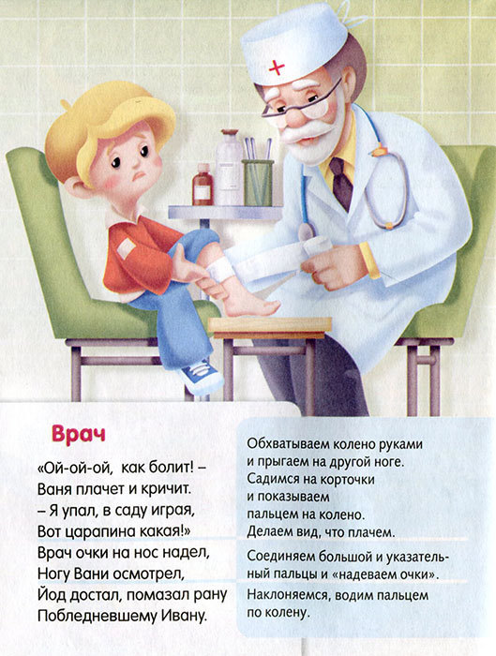

Физкультминутка «Части тела».
(Слушаем стихотворение и указываем
на соответствующие части тела.)
У меня есть голова,
Грудь, живот, а там — спина,
Ножки — чтобы поскакать,
Ручки — чтобы поиграть.

Пальчиковые игры.
«Профессии»
Много есть профессий знатных,
(Соединять пальцы правой руки с большим.)
И полезных, и приятных.
(Соединять пальцы левой руки с большим.)
Повар, врач, маляр, учитель,
Продавец, шахтёр, строитель…
(Последовательно соединять
пальцы обеих рук с большим.)
Сразу всех не называю,
(Сжимать и разжимать кулачки.)
Вам продолжить предлагаю.
(Вытянуть руки вперёд ладонями вверх)
«Такие разные дела»
Много дел на белом свете:
Раз, два, три, четыре!
Вот военные идут –
они границу берегут.
А швея иглу берёт
И одежду людям шьёт.
Дворник улицу метёт,
Звонко песенку поёт.
Птичница во двор пришла,
Курам зёрна принесла.
(Дети сжимают пальчики
по одному в кулачки.
Разжимают пальчики
по одному из кулачков.
Пальчики «шагают».
Имитируют движения руки
с иглой при шитье.
Подражают движения дворника.
Выполняют упражнение
«Кормление птиц».)

Информационный материал в родительский уголок.

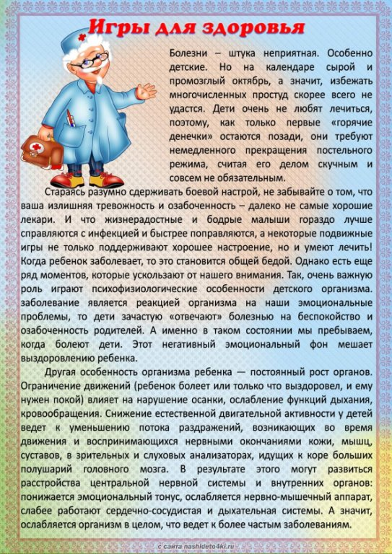
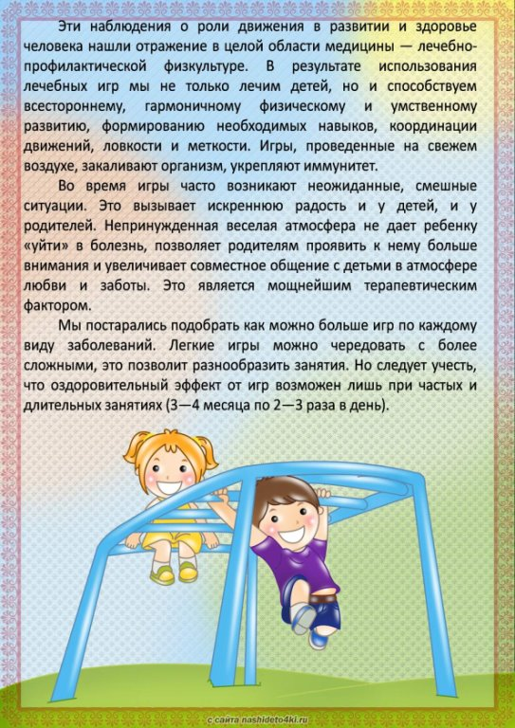
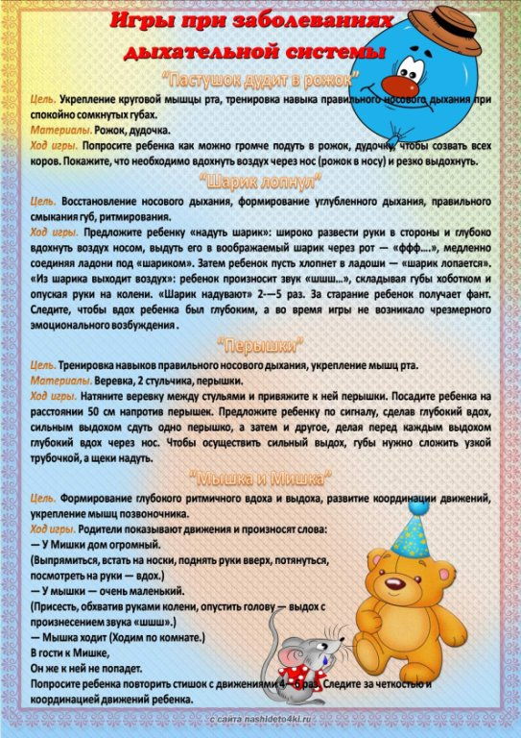
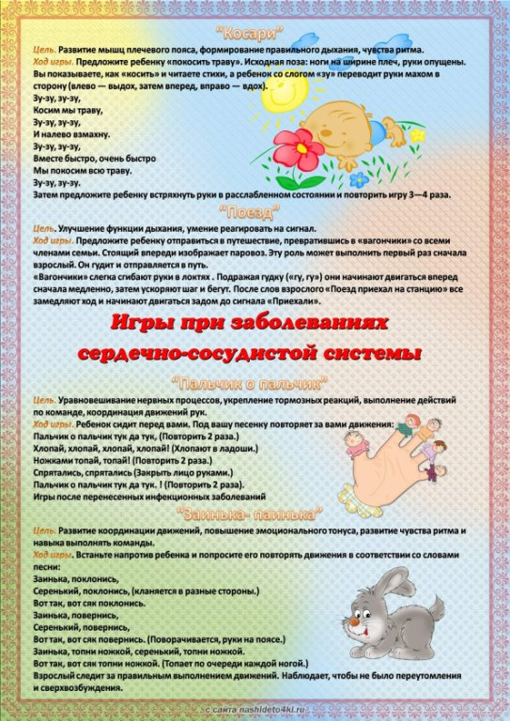
Раскраска «Айболит»

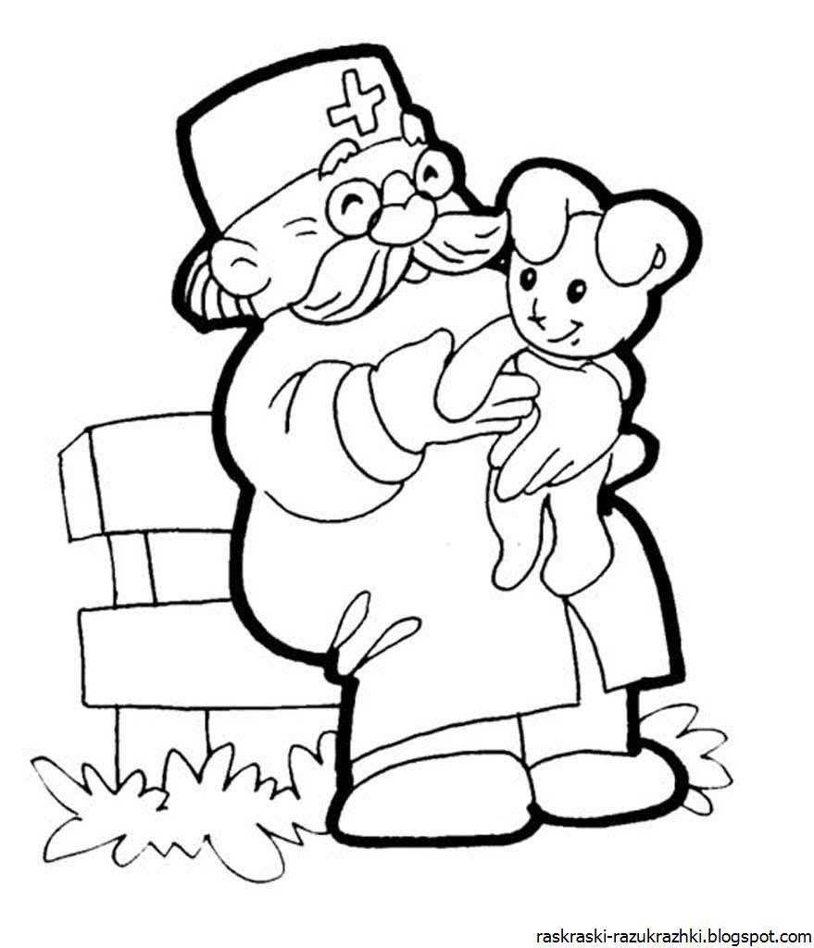

Раскраска «Айболит»
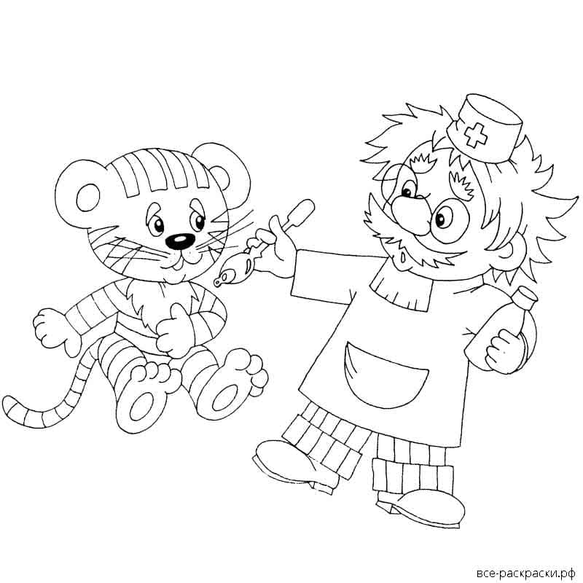

Дидактическая игра – раскраска «Что нужно врачу»
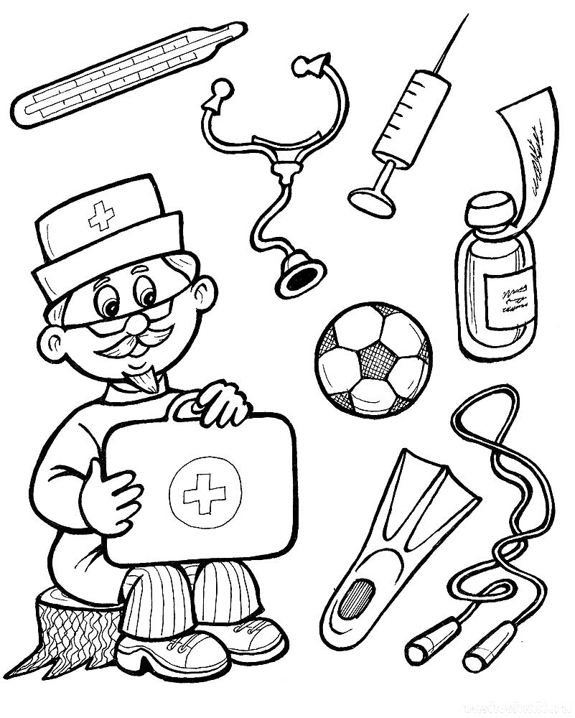

Сюжетно-ролевая игры.
Сюжетно-ролевая игра «Больница»
Цель: Расширять у детей представления о труде врача; формирование умения применять в игре полученные ранее знания об окружающей жизни.
Задачи:
1. Формировать у детей умение принимать на себя игровую роль (помощник доктора, пациент).
2. Побуждать детей обыгрывать сюжет знакомой игры «Больница», используя знакомые медицинские инструменты (игрушечные)
3. Способствовать возникновению ролевого диалога.
4. Формировать бережное отношение к своему здоровью, умение проявлять чуткость, заботу к заболевшему человеку.
5. Закреплять знания о правилах поведения в общественных местах.
Словарь: врач, градусник, фонендоскоп, таблетки, бинт.
Оборудование: костюм доктора, набор игрушек «Больница», куклы.
Предварительная работа: чтение сказки «Айболит» К. И. Чуковского, рассматривание медицинских игровых инструментов. Рассматривание иллюстративного материала по теме.

Ход игры:
Воспитатель зовет детей к себе, они встают вокруг воспитателя.
Воспитатель: ребята, сегодня к нам в группу пришли гости давайте с ними поздороваемся.
Дети: здравствуйте.
Воспитатель: но это еще не все гости. Сегодня к нам пришла кукла Катя. Давайте с ней поздороваемся.
Дети: здравствуй Катя.
Воспитатель: Катенька, а почему ты с нами не здороваешься?
-Катя, а хочешь мы тебе конфет дадим? (Катя лишь мотает головой)
-А хочешь мороженое? (Катя лишь мотает головой)
-Что же ты Катя молчишь? Лишь головой мотаешь и очень грустная?
-Ребята, как вы думаете, что случилось с Катей? Катя мне на ушко сказала, что она заболела.
-Катенька, а что у тебя болит?
Катя: болит горло
Воспитатель: ты, наверное, ела мороженое?
Катя: нет, я ела снег и сосала сосульку
Воспитатель: ребята разве можно есть снег, сосать сосульки?
Дети: нет снег холодный, грязный.
Воспитатель: а вы ребята едите снег и сосульки?
Дети: нет.
Воспитатель: ну вот Катя и заболела. Ребята, а скажите, когда люди болеют, куда они обращаются?
Дети: в больницу.
Воспитатель: кто их лечит?
Дети: доктор, врач.
Воспитатель: Ну что же ребята, давайте отвезём Катю в больницу на нашей машине Занимайте места, пристегните ремни, поехали. (едим под музыку «Машинка» выполняем движения в соответствии с текстом.)
Воспитатель: ну вот мы и приехали в больницу. Сегодня врачом буду я. Сейчас я надену белый халат. А вы ребята будете мне помогать принимать больных. Пациенты садитесь на стульчики и ждите своей очереди. А врач начнёт лечить куклу Катю. Но помните в больнице должно быть ТИХО. Не шумите. Не мешайте доктору лечить больных.
- Вот это градусник сейчас я измерю температуру
- Да температура очень высокая.
- Ну Катя посмотрим горлышко, открой ротик.
- Горлышко красное.
- Сейчас я возьму фонендоскоп и послушаю Катю.
- Ой какие хрипы.
- Так Катя вот тебе таблетки, принимать их нужно утром и вечером, но только по одной. И обязательно пить кипячённое молоко с мёдом. Выздоравливай Катя.
- Заходите следующий. Здравствуйте, как вас зовут? Что у вас болит?
- (Приём больных пациентов)
Воспитатель: Врач конечно поможет, но лучше не болеть. Ребята, что нужно делать чтобы не заболеть?
Дети: Тепло одеваться, не кушать снег, не сосать сосульки.
Воспитатель: молодцы ребята.
Игра продолжается с участием детей.

Сюжетно - ролевая игра "Кукла Катя заболела"
Цель: Закреплять представления о труде врача (врач ведёт приём, слушает больных, измеряет температуру, назначает лечение).
Воспитывать интерес к жизни и труду взрослых: расширять и обогащать представления о трудовых действиях и результатах труда; уважительное отношение к профессии врача. Активизировать и обогащать словарь детей медицинскими терминами, развивать связную речь детей.
«Социализация»
Игровой материал.
Медицинская сумка (чемоданчик), в которой находятся: градусник, фонендоскоп, шпатели, таблетки, пипетка, бутылочки; детский белый халат, колпачок; кукла с завязанным горлышком в кроватке; два телефона; умывальник, мыло, полотенце (из кукольного уголка).
Предварительная работа
- рассматривание иллюстраций на тему «Профессии».
- Беседы с детьми о профессиях; кем работают родители;
кем будут, когда вырастут.
- Экскурсия в медицинский кабинет с целью наблюдения за работой медицинской сестры в детском саду;
- рассказы детей о том, как они ходили с мамой в поликлинику, на приём к врачу.
- Чтение: А. Крылов «Заболел Петух ангиной».
- К. Чуковский «Айболит».
- В. Сутеев «Про бегемота, который боялся прививок».
- Беседа, рассматривание картин, иллюстраций на тему «Больница».
- Прослушивание песни «Кукла заболела» (муз. А. Филиппенко, сл. Т. Волгиной).
- Разыгрывание игр-ситуаций «Зайка заболел» (воспитатель-врач разыгрывает диалог с зайкой-пациентом); «Кукла заболела», «На приёме у врача».
- лепка «Угощение заболевшей кукле».
Д/игры: «Угадай что это?», «Назови правильно», (медицинские инструменты), «Кому, что нужно для работы?», «Что для чего нужно?».
- изготовление атрибутов.

Игровые действия.
Врач: отвечает на телефонный звонок, принимает вызов к больному, выслушивает жалобы и осматривает больного, измеряет температуру, смотрит горло, слушает фонендоскопом; даёт рекомендации по лечению, даёт лекарства больному.
Мама: вызывает врача по телефону, рассказывает, что беспокоит дочку, благодарит врача, ухаживает за больной дочкой, кормит, даёт лекарства, укладывает дочку спать, поёт колыбельную, идёт на приём в поликлинику, по приглашению врача входит в кабинет.
Ход игры.
Кукла с перевязанным платком горлышком лежит в постели.
Педагог спрашивает детей о том, что могло случиться с куклой? Почему она не встает с постели? Почему у нее перевязано горлышко тёплым платком? Что у неё болит? (Выслушивает ответы детей, дает комментарии по поводу высказываний). Как думаете, почему у неё заболело горлышко?
Что же нам делать? Как помочь Кате? (Полечить куклу). Но мы не знаем, какие лекарства надо давать Кате. Кто же нам может помочь, вылечить нашу куклу? (Врач). Где работает врач? (поликлинике, больнице). Но поликлиника находится очень далеко от нас, а Кате нужна срочная помощь. (Высказывания детей)
Может быть, мы откроем свою поликлинику?
Воспитатель уточняет, знают ли дети, что надо делать, когда кто-то заболел? Вспомнить, как ведёт врач приём больных? Как лечит? (Измеряет температуру, слушает, смотрит горло, дает рекомендации по лечению: пить таблетки, полоскать горло, ставить уколы).
А кто дома ухаживает за больными детьми? (Мама). Как она ухаживает?
(Кормит дочку или сына, даёт пить лекарства, измеряет температуру, ставит горчичники, ведёт ребёнка на приём к врачу или вызывает врача домой, если ребёнку очень плохо).
Распределение ролей.
Кто у нас будет работать врачом? Кто у нас хорошо умеет лечить больных? Воспитатель выбирает ребёнка на роль врача, предлагает открыть больницу, пройти в зону сюжетно-ролевой игры «Больница» и надеть белый халат и приготовиться к приему больной куклы. Напоминает врачу, что он должен вежливо разговаривать с посетителями.
А кто мама Кати, где же она? Наверно пока мама была на работе, её дочка заболела?
Выбирает маму и предлагает себя на роль сестры мамы. (Можно я буду вашей сестрой и буду помогать вам, заботиться о вашей дочке?)
Советует маме вызвать врача домой по телефону, потому что Кате очень плохо, у неё наверно высокая температура.
В процессе развития сюжета мама (ребенок) вызывает врача на дом, позвонив по телефону в поликлинику: "Здравствуйте, у меня заболела дочка. Можно вызвать врача?".
Врач (ребенок) отвечает, что он придет к больной. Спрашивает, где они живут? Приходит врач с медицинской сумкой, в халате и колпаке.
Взрослый помогает развернуть диалог мамы и врача о болезни куклы.
Врач входит, здоровается, спрашивает маму о том, что заболело у дочки. Спрашивает, где можно помыть руки. Осматривает, ставит градусник, слушает, смотрит горло.
По ходу игры педагог постоянно помогает детям выполнять действия и сопровождать их речью, обращаясь к детям согласно их роли, например: "Мама, спросите у доктора, как вам лечить дочку?" или "Доктор, скажите маме, какая температура у её дочки: высокая или нормальная" и т.п.
Врач прощается и уходит.
Мама дает дочке таблетки, питье. Ласково разговаривает с дочкой, укладывает спать. (Катя, клади голову на подушку. Я тебя накрою одеялом, чтобы было тепло. Спи! Я тебе песенку спою: баю-бай, баю-бай). Кормит её.
Педагог (сестра) помогает ребенку вести беседу с куклой, выполнять игровые действия. Напоминает, что дочку надо ещё раз показать врачу, может быть, она уже выздоровела.
Повторный приём врача в поликлинике.
Врач по очереди принимает посетителей. Мама с куклой входит к врачу, здоровается. Врач задает вопросы о здоровье ребенка, смотрит горло, измеряет температуру, слушает и т.п.
Все действия сопровождаются речью, педагог помогает организовывать диалоги, направляя действия и вопросы врача, например: "Доктор, вы посмотрите горло, оно не красное?.."
После осмотра и рекомендаций, прощаются.
(Входит следующая мама с ребенком и так далее (2-3 ребенка).)
Воспитатель по окончании игры объявляет, что доктор сегодня вылечил всех больных, перерыв на обед. Больница закрывается.
Рефлексия.
- Вам понравилось помогать и лечить куклу Катю?
- Как врач лечил больную куклу?
-Как мама ухаживала за своей дочкой?
- Плохо или хорошо болеть?
- Почему нужно беречь своё здоровье?
Ну, вот Катю мы вылечили, она теперь здорова, а нам пора идти гулять и набираться на прогулке крепкого здоровья.
Данный сюжет может проигрываться в течение нескольких игр, пока все дети не побывают в роли врача и родителей больных детей.
(Постепенно вводятся в игру процедурный кабинет, аптека, шофёры и т. д. Таким образом, игра расширяется и углубляется по содержанию).
На первом этапе игры, роль врача берет на себя воспитатель.
В игре могут принимать участие несколько мам с детьми.

Художественная литература.

Н. Павлова «Сказка про волшебного доктора»
Жила-была в одной сказочной стране маленькая девочка Истерика: лохматая, хмурая и немножко забавная. Выйдет на улицу и давай реветь в три ручья. И так ловко плачет, что вокруг нее образуется целое море слез. Все соседские дети неведомым образом заражаются от Истерики и тоже начинают плакать за компанию. И вот уж вечер настал, мимо плывут жители сказочной страны на лодочках, пытаются успокоить детишек, а те ни в какую.
А случилось у детишек невероятное. Просто непостижимое. Маленькая Истерика ходила с мамой в магазин и так захотела красивую куклу, что не смогла удержаться от слез. Ведь у Истерики еще не было куклы в сиреневом платье, в розовом и красной была, а в сиреневом нет! А у мальчика Вани произошло и вовсе серьезное происшествие. С утра он собирался гулять и мама заставила надеть его сиреневый комбинезон, а он так хотел красный, но вот что удивительно, когда мама согласилась на красный, Ваня неожиданно понравился сиреневый. И только лишь к вечеру, уставшая мама вышла с Ваней погулять в правильном комбинезоне.
Однажды мимо сказочной страны проплывал один очень хороший доктор. И конечно, все родители, сразу же попросили осмотреть детишек и выдать волшебную таблетку от слез.
Доктор подошел к маленькой Истерике, естественно она вновь плакала, на этот раз от усталости и повышенного внимания людей. Ведь она даже в нашу сказку попала! Огромная ответственность для девочки. Доктор взял ее на ручки, помолчал минут пять, а потом тихо-тихо шепотом сказал: Посмотри, Истерика, в небе плывут облака-мишки! Истерика удивленно посмотрела на доктора подняла глаза в небо и действительно увидела медведей.
- И, правда, медведи. А куда они плывут?
- Наверно по своим делам, может быть за облачным медом? Наверно он белый-белый, вкусный-вкусный. Когда ты так сильно плачешь и не можешь успокоиться, всегда ищи облачных мишек, а если ты очень постараешься, то увидишь в небе облачных лошадок и даже целый зоопарк.
- А если я заплачу дома? - настороженно спросила .
- Ты всегда можешь посмотреть в окно через стекло, оттуда их тоже видно - ответил доктор и улыбнулся
- А если на улице темно-темно? - не успокаивалась Истерика.
- Тогда у тебя есть еще одно волшебное средство - крепко-крепко обними маму или папу и тогда слезы испугаются и убегут.
- Правда? А они навсегда убегут?
- Конечно, нет. Слезы очень важны для девочек и мальчикам, плакать очень полезно, когда тебе страшно, грустно или больно. Но по пустякам расходовать слезы не стоит. Я слышал, что одна девочка так плакала из-за некупленных игрушек, что ей пришлось даже покупать слезы в магазине!
- Вот это да - удивилась Истерика и задумалась, сколько же в ней осталось слез? И тут же перестала плакать.
Очень скоро доктор уехал по своим врачебным делам, а в сказочном городе больше не было моря слез, в небе теперь жили мишки, лошадки и другая живность, а родители стали чаще обнимать своих детей, ведь объятия всегда важнее комбинезонов и кукол.
Стихи про врачей.

Счталочка
Раз, два, три, четыре, пять –
Будем мы врачей считать.
Первый доктор – ОКУЛИСТ,
По глазам специалист.
Доктор, сердцу дорогой –
КАРДИОЛОГ, он – второй.
Третий доктор – ЛОГОПЕД,
Он – волшебник-звуковед.
Врач четвёртый – СТОМАТОЛОГ,
Он зубам и дёснам дорог.
Детский доктор, ПЕДИАТР,
Он по счёту – будет пятым.
Раз, два, три, четыре, пять –
Лучше хвори нам не знать,
Все болезни прогоняй…
Кто не болен – догоняй!

Всех лечит
Он лечит взрослых и детей
От гриппа, насморка и жара.
Спасает жизни всех людей,
И молодых, и старых.
Он ставит градусник под мышку,
Чтобы узнать температуру.
И спину слушает мальчишки,
Он добрый, но немного хмурый.
Ты заболел? Так что ж тогда?
Тебе помогут, ты не плачь.
Со скорой помощью всегда
Придёт к тебе на помощь врач.

Белые халаты
Если б все профессии на свете
Вдруг сложить горою на планете,
То, наверно, у её вершины
Вспыхнуло бы слово: «Медицина».
Ибо чуть не с каменного века
Не было почётнее судьбы,
Чем сражаться в пламени борьбы
За спасенье жизни человека.
Всё отдать, чтоб побороть недуг!
Цель – свята. Но святость этой мысли
Требует предельно чистых рук
И в прямом и в переносном смысле.Потому-то много лет назад
В верности призванию и чести
В светлый час с учениками вместе
Поклялся великий Гиппократ.И теперь торжественно и свято,
Честными сердцами горячи,
Той же гордой клятвой Гиппократа
На служенье людям, как солдаты,
Присягают новые врачи.

Благодарность
Как на войне вы, медики, в строю,
Не за признание, деньги и награду,
Достойно выполняете свою
Священную вы клятву Гиппократа.
И каждый день идете, как на бой,
Свой ежедневный подвиг совершая,
И ради нас рискуете собой,
С врагом лихим, невидимым, сражаясь.
Все эти дни, недели, на износ,
Без сна и отдыха вы с теми, кто на койках,
От вас не видим жалоб мы и слез,
Спасибо вам за мужество и стойкость.Вас трудности не смогут напугать.
Врач это больше, чем профессия простая –
Неравнодушие, потребность помогать,
Собою жертвовать, других людей спасая.Для вас настала трудная пора,
Как никогда, нуждаемся в вас остро.
Спасибо вам, родные доктора,
Водители и фельдшеры, медсестры.

Профессия
Профессия врача сейчас не в моде.
Престиж давно потерян… Только вот
В любое время, при любой погоде
Их где-то Человек с надеждой ждёт.
Тьму рассекают маяки над скорой.
Конечно же, они должны успеть.
Чтоб строчки не ложились приговором.
Чтоб холодно не терла руки смерть.
Должны успеть! Не ангелы, но все же
Кому-то подарили в жизни свет.
Пусть судят их…отчаянней и строже.
Профессии, я знаю, лучше нет!Не ангелы! Тем более не боги…
И кто-то умирал на их руках.
Они спешат. Они уже в дороге.
Чтоб мир ваш хрупкий не настиг вдруг крах…Пусть рушатся миры, планеты сходят,
Теряют ось накатанных орбит…
Профессия врача сейчас не в моде.
Но…их зовут, как только заболит…

Слава докторам
Слава, слава докторам,
Санитаркам, фельдшерам,
Всем медсестрам, окулистам,
Акушерам, протезистам,
Стоматологам и лорам,
Славу мы поем всем хором.
Даже если кто здоров,
Жизнь ведь начал с докторов!
Их заботливые руки
Облегчали мамам муки,
Чтобы мы могли родиться.
Не дай Бог нам простудиться,
Подхватить бронхит иль грипп –
Сразу вспомним мы о них!
Вам про них расскажет каждый,
Как умелы и отважны,
Как окутают вниманьем,
Чтоб улучшить состоянье,
Как борясь за жизнь людей,
Забывают о своей.
Дали клятву Гиппократа,
Ей верны в работе свято.
Слава, слава докторам!
Низко кланяемся вам.

Доктор Лола
Любит делать доктор Лола
Всем прививки и уколы,
И, велев «А-а!» пропеть,
Горло палочкой смотреть,
Ставить градусник под мышку,
Слушать трубочкой одышку,
И в особую тетрадь
Все подробности писать.
И мальчишкам, и девчонкам
Мазать ссадины зеленкой,
Руки-ноги бинтовать
И рецепты штамповать.

Педиатр
На уколы! На уколы!
Собирайся, ребятня!
Вы не бойтесь! Я не больно –
Ведь хороший доктор я.
Поднимите-ка рубашки,
Я послушаю живот.
Ой-ой-ой! Урчит там что-то,
Срочно выпейте компот.
Вот вам градусник по мышку,
Посидите пять минут.
Я натру вас лучшей мазью,
Наложу на руку жгут.Может, банки вам поставить?
Я умею – верь – не верь.
И давление измерю,
Вы прилягте на постель.Я вам выпишу рецептик,
Всё купите по нему.
Позабочусь я о детках,
Потому что их люблю.

Детский доктор
До хруста накрахмаленный халат,
и шапочка, как белая пилотка.
Из-под густых бровей лукавый взгляд,
и лёгкая неспешная походка.
Он – педиатр, а проще – детский врач,
что предан много лет своей работе.
Улыбки, детский смех – не стон иль плач –
ему наградой. Только вы поймёте ль?
Порой болезнь свой очертила круг,
и кажутся безвыходными меры.
Но разорвать – не сразу и не вдруг –
его возможно опытом и верой!
Теплом больших и очень чутких рук
он открывает в мир здоровья дверцу.
Фонендоскопом ловит каждый звук –
о чём же говорит больное сердце,
что там хрипит в груди у малыша
и затрудняет ровное дыханье,
и полной грудью не даёт дышать…
Порой вопрос за гранью пониманья.
Врач принимает вызов – бой, так бой!
Болезнь – коварна. Но и жизнь бесценна.
Он – детский врач с завидною судьбой.
А, впрочем, человек обыкновенный.

Лечит детишек
Кто детишек наших лечит?
Недугам противоречит?
Если малыши не спят,
К педиатру все спешат.
Горлышко всегда посмотрит,
Тело полностью осмотрит,
Стетоскоп достанет с сумки
Послушает врач без ошибки.
Потом он выпишет рецепт,
Поймет его лишь фармацевт.
Станет здоровеньким ребенок,
Улыбнется из пеленок.

Не сможем жить без педиатра
Жить мы сможем без театра,
Без музея и кино,
Но прожить без педиатра
Детям просто не дано.
Любит он свою работу,
Помогает от души.
Потому к нему с охотой
Прибегают малыши.

Загадки о здоровье
В этом светлом магазине
Ты увидишь на витрине
Не одежду, не продукты,
И не книги, и не фрукты.
Здесь микстура и таблетки,
Здесь горчичники, пипетки.
Мази, капли и бальзамы
Для тебя, для папы с мамой.
Для здоровья человека
Открывает дверь — …
(Аптека)
В овощах и фруктах есть.
Детям нужно много есть.
Есть ещё таблетки
Вкусом как конфетки.
Принимают для здоровья
Их холодною порою.
Для Сашули и Полины
Что полезно? — …
(Витамины)
Этот дом многоэтажный
Чистый, светлый, очень важный.
Встретишь разных здесь врачей.
Лечат взрослых и детей.
Будете лежать в постели,
Коль серьезно заболели.
Не хотим здесь очутиться!
Где, скажите-ка? — …
(В больнице)
Кто для блага всех людей
Кровью делится своей?
(Донор)
Кто в дни болезней всех полезней
И лечит нас от всех болезней?
(Доктор)
Кто у постели больного сидит?
И как лечиться, он всем говорит;
Кто болен — он капли предложит принять,
Тому, кто здоров, — разрешит погулять.
(Доктор)
Я под мышкой посижу
И что делать укажу:
Или уложу в кровать,
Или разрешу гулять.
(Градусник)
В этом модном магазине
Ты увидишь на витрине
Не игрушки, не продукты,
И не бабушкины туфли.
Здесь микстура и таблетки,
Мази, капли и пипетки.
Для того чтоб не болеть
Куда надо приходить? —…
(В Аптеку)
Худая девчонка –
Жесткая чёлка,
Днём прохлаждается.
А по утрам да вечерам
Работать принимается:
Голову покроет
Да стены помоет.
(Зубная щётка)
Белая река
В пещеру затекла,
По ручью выходит –
Со стен всё выводит.
(Зубная паста)
Волосистою головкой
В рот она влезает ловко
И считает зубы нам
По утрам и вечерам.
(Зубная щетка)
Хвостик из кости,
На спине - щетина.
(Зубная щетка)
Он не сахар, не мука,
Но похож на них слегка.
По утрам он всегда
На зубы попадает.
(Зубной порошок)
Кто для блага всех людей
Кровью делится своей?
(Донор)
У меня помощник есть,
Пользы от него не счесть :
Всех микробов убивает
И болезни прогоняет.
В руки я его возьму,
Хорошенько их потру
Сполосну водой и вот-
Грязь опасная уйдет. (Мыло)
Спортивные загадки для детей
Он бывает баскетбольный,
Волейбольный и футбольный.
С ним играют во дворе,
Интересно с ним в игре.
Скачет, скачет, скачет, скачет!
Ну конечно, это... (мячик)
Рядом идут по снежным горам,
Быстрей помогают двигаться нам.
С ними помощницы рядом шагают,
Нас они тоже вперед продвигают. (Лыжи и лыжные палки)
Воздух режет ловко-ловко,
Палка справа, слева палка,
Ну а между них веревка.
Это длинная... (скакалка)
Соревнуемся в сноровке,
Мяч кидаем, скачем ловко,
Кувыркаемся при этом.
Так проходят... (эстафеты)
Мы, как будто акробаты,
Делаем прыжки на мате,
Через голову вперед,
Можем и наоборот.
Нашему здоровью впрок
Будет каждый... (кувырок)
Мы физически активны,
С ним мы станем быстры, сильны...
Закаляет нам натуру,
Укрепит мускулатуру.
Не нужны конфеты, торт,
Нужен нам один лишь... (спорт)
Борьбу за выигрыш, признание
Зовем мы все... (соревнованием)
Выиграть в соревнованиях —
Это наше кредо.
Мы не требуем признания,
Нам нужна... (победа)
Победитель в спортсоревнованиях,
Впереди все время только он.
Как звучит, скажите, гордое название?
Знают все, что это... (чемпион)
На команды нас разбили
И дают задание.
Мы участвуем впервые
В спорт... (соревнованиях)
Спортивный снаряд этот — две жерди,
На стойке шарнирами прикреплены.
С ними сильным стану я.
Снаряд называется коротко — ... (брусья)
Громко музыка играет.
Класс движенья выполняет.
Не просты движения,
Это упражнения.
Гимнастика под музыку
Оздоровляет нас.
Скажите-ка название
Ее мне дружно, класс! (Аэробика)
Ноги в них быстры и ловки.
То спортивные... (кроссовки)
Не было б в бегах победы,
Коль меня не мчали б... (кеды)
Подтянуться мне непросто,
Я же небольшого роста.
Знает каждый ученик,
Что подтянет нас... (турник)
На уроке с ним можно играть,
Катать его и вращать.
Он будто бы буква «О»:
Круг, а внутри — ничего. (обруч)
Кувыркаемся на нем,
Не беда, коль упадем.
Здесь валяться я так рад,
Потому что это... (мат)
Ноги и мышцы все время в движении -
Это не просто идет человек.
Такие вот быстрые передвижения
Мы называем коротко — ... (бег)
Ноги, руки — все в движении,
Я ползу под потолок,
Мышцы — просто напряжение —
Сам себя поднять я смог.
Подо мной постелен мат,
Вверх я влез. Помог... (канат)
Первый — прыг! Второй пошел.
А снаряд зовут... (козел)
В пол упираются две пары ног,
А сам он высокий, почти что с меня.
Я оседлать его только что смог.
Мы прыгали классом через... (коня)
Мяч в кольце! Команде гол!
Мы играем в... (баскетбол)
Я в бассейне плыву,
Знаю, что не утону.
Плаваю я — высший класс! —
В стиле под названьем... (брасс)
В них все видно под водой,
Смелее ты глаза открой,
Не попадет в них никогда
Из бассейна вода.
А если в речке их одеть,
То можно рыбок разглядеть,
Как плавают на дне рачки,
Посмотришь ты через... (очки)
По полю команды гоняют мяч,
Вратарь на воротах попался ловкач.
Никак не дает он забить мячом гол.
На поле играют мальчишки в... (футбол)
Я за лето сил набрался
И значительно подрос,
Спортом много занимался,
Пробежал легко я... (кросс)
Руки врозь, а ноги вместе.
Бег, потом прыжки на месте.
Рассчитались по порядку,
Вот и все — конец... (зарядке)

Загадки о врачах

Больное сердце исцелит
Сердечный доктор Айболит!
(Кардиолог)
Лечит он болезни кожи-
От фурункула до рожи.
(Дерматолог)
Мне поставила вчера
Два укола …
(Медсестра)
Бормашины слышен свист —
Зубы лечит всем …
(Дантист)
Педиатра ты не бойся,
Не волнуйся, успокойся,
Не капризничай, не плачь,
Это просто детский …
(Врач)
Этот доктор удалит
Мой больной аппендицит.
Скальпель – лучший его друг,
Кто же доктор тот?
(Хирург)
Скажите, как можно сквозь стенку смотреть?
В очках и при свете и то не суметь.
А он как-то смог разглядеть сквозь неё
Не только меня, но и сердце моё.
(Рентгенолог)
Этот врач не просто доктор,
Лечит людям он глаза,
Даже если видишь плохо,
Разглядишь ты всё в очках.
(Окулист)
Кто для блага всех людей
Кровью делится своей?
(Донор)

О лекарствах
Хоть ранку щиплет он и жжёт
Отлично лечит — рыжий…
(Йод)
Для царапинок Алёнки
Полный есть флакон…
(Зеленки)
Никогда не унываю
И улыбка на лице,
Потому что принимаю
Витамины…
(А, В, С)
Я под мышкой посижу
И что делать укажу:
Или разрешу гулять,
Или уложу в кровать.
(Градусник)
Очень горький — но полезный!
Защищает от болезней!
И микробам он не друг –
Потому что это —
(Лук)
Спала чтоб температура
Вот вам жидкая…
(Микстура)
Не везёт сегодня Светке —
Врач дал горькие…
(Таблетки)

О здоровом образе жизни
Сок таблеток всех полезней,
Нас спасёт от всех…
(Болезней)
С детства людям всем твердят:
Никотин – смертельный…
(Яд)
Чтобы не был хилым, вялым,
Не лежал под одеялом,
Не хворал и был в порядке,
Делай каждый день…
(Зарядку)
Болеть мне некогда друзья,
В футбол, хоккей играю я.
И я собою очень горд,
Что дарит мне здоровье…
(Спорт)
Позабудь ты про компьютер.
Беги на улицу гулять.
Для детей полезно очень
Свежим воздухом…
(Дышать)

О гигиене
В нем две буквы “к”
Писать не забывайте,
Таким, как он, всегда бывайте!
(Аккуратный человек)
Разгрызёшь стальные трубы,
Если будешь чистить…
(Зубы)
Объявили бой бациллам:
Моем руки чисто с…
(Мылом)
Он в кармане караулит
Рёву, плаксу и грязнулю,
Им утрет потоки слез,
Не забудет и про нос.
(Носовой платок)
Он не сахар, не мука,
Но похож на них слегка.
По утрам он всегда
На зубы попадает.
(Зубной порошок)
Горяча и холодна
Я всегда тебе нужна.
Позовёшь меня – бегу,
От болезней берегу.
(Вода)

Спортивные загадки
У того спортсмена стать –
Всем пример нам можно брать.
Но пришлось ему немало
Попотеть в стенах спортзала.
(Атлет)
Шайба, видимо, устала.
Не дают совсем вздремнуть.
На трибуны убежала,
Чтоб немного отдохнуть.
(Аут)
Эти фрукты не съедобны,
Но огромны и удобны.
Их иной спортсмен часами
Лупит сильно кулаками.
Боксерские груши
Железные блины
Соединены,
Тонкая палка –
Железная скалка,
Блины печет,
Силой влечет.
(Штанга)
Эстафета нелегка.
Жду команду для рывка.
(Старт)
Кто гантели Поднимает,
Дальше всех Ядро бросает?
Быстро бегает,
Метко стреляет, ~
Как одним словом Их всех называют?
(Спортсмены)
Тучек нет на горизонте,
Но раскрылся в небе зонтик.
(Парашют)
Я, как зонтик, белый-белый,
Я большой и очень смелый,
Я по воздуху летаю,
С облаков людей спускаю.
(Парашют)
В небо ласточкой вспорхнёт,
Рыбкой в озеро нырнёт.
(Прыгун в воду)
Стукнешь о стенку –
А я отскачу,
Бросишь в корзину –
И я проскочу.
Я из ладоней в ладони
Лечу –
Смирно лежать
Я никак не хочу!
(Баскетбольный мяч)
Он не щиплет травку в поле –
Такова его уж доля.
Он не блеет, не шумит,
Где поставят – там стоит.
Бородою не трясет,
Некогда не устает.
Никто его не двигает –
Через него лишь прыгают.
(Спортивный снаряд — козел)
Под вражеским обстрелом
Стоят солдаты смело.
А если их собьют,
Они опять встают.
(Городки)
Не пруд, а луг,
Сто скамеек вокруг,
От ворот до ворот
Бойко бегает народ.
А на воротах этих –
Рыбацкие сети.
(Футбольное или хоккейное поле)
Железная птичка
Снесла яичко,
Яичко из гнезда
Не взять без труда.
Тяжело яйцо,
В яйце – кольцо;
За кольцо возьмешь –
Яйцо унесешь.
(Гиря)
И представить не могли вы –
Лошадь без хвоста и гривы!
(Спортивный снаряд — конь)
Кто бежит во весь опор,
Чтоб быстрей побить рекорд?
(Спортсмен-легкоатлет)
Железный дом,
Ни оконца в нем,
Круглые станы,
Дугою крыша.
(Гиря)
Два кольца
И две веревки –
Я на них
Вращаюсь ловко.
(Спортивные кольца)

Раскраска «Скорая помощь»

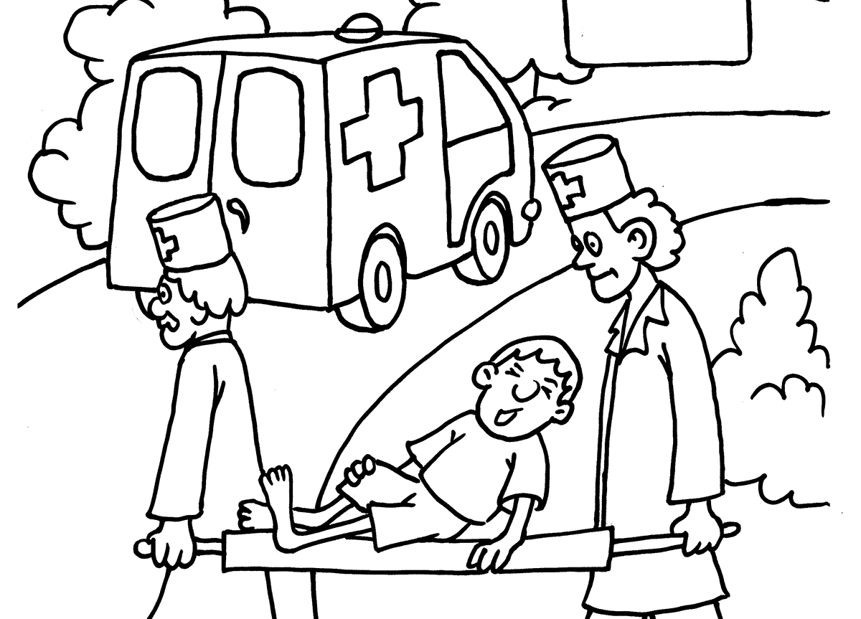

Раскраска «Медсестра»

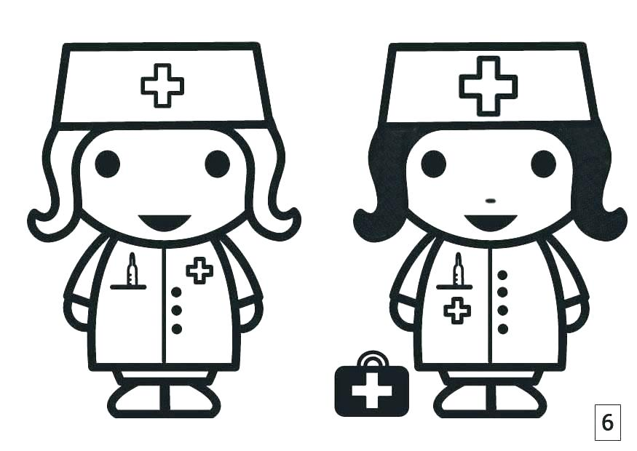
Анкета к проекту для родителей.

Уважаемые родители, ответьте, пожалуйста на наши вопросы.
- Тема проекта была интересна для детей и для вас?
(да, нет)
- Содержание материала доступно, понятно для детей?
(да, нет)
- Возможно ли применение практических советов, которые были вам даны в домашних условиях?
(да, нет)
- Выразите особое мнение о проведенном проекте _________________________________________________________________________________
- Какие темы вы считаете стоит развивать в детях, прививать интерес через проектную деятельность?
_________________________________________________________________________________
СПАСИБО

